ACTIVIDAD: APLICANDO LA LEY DE BOYLE

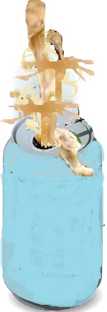
Han visto lo que sucede cuando baten una lata de bebida y la abren ¡Un verdadero desastre!

Una de las leyes de los gases, la Ley de Boyle, establece una relación entre la presión y el volumen de los gases.
Boyle incluso dedujo un modelo matemático entre estas dos variables:
P₁V₁=P₂V₂

En esta ecuación matemática, P es Presión y V es Volumen.
P1 es la presión inicial y P2 es la presión final
V1 es el volumen inicial y V2 es el volumen final

¡Expliquemos el fenómeno de la lata de bebida!
Con lo aprendido sobre los gases y la Ley de Boyle, intenten explicar, usando correctamente el vocabulario científico, por qué explota la bebida abruptamente cuando se agita y abre la lata, como se muestra en el dibujo de la primera página.

Las investigaciones de Boyle sobre los gases las realizó manteniendo una variable constante, la temperatura. Quién experimentó los fenómenos entre temperatura y volumen fue Charles, como ustedes ya han aprendido.
En la vida real, es muy difícil mantener las variables constantes. Cuando hace calor o frío la presión y el volumen de los gases al interior de algún contenedor son afectados y los fenómenos que se producen se pueden responder pensando tanto en los hallazgos de Boyle como en los de Charles.

¡APLIQUEMOS LO APRENDIDO EN CLASES! ¿Qué sucede cuando….?
Veamos si pueden dar respuesta a estos fenómenos cotidianos
¿Por qué una pelota de basquetbol rebota mejor y más alto en el verano que en el invierno?

¿Por qué hay que inflar más seguido las ruedas de las bicicletas en el invierno que en el verano?
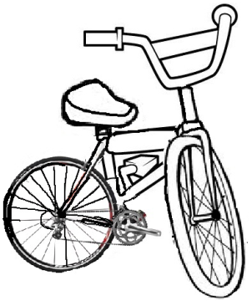

Elaborado por: Carmen Salazar

